**HARGA SK**

Menu ini dapat di akses dengan mengklik menu Master 🡪 Marketing 🡪 Harga SK. Menu ini sangat penting sebelum pembuatan STOK. Jika ada perubahan harga maka harus di update di menu ini. Berikut tampilan awal HARGA SK.

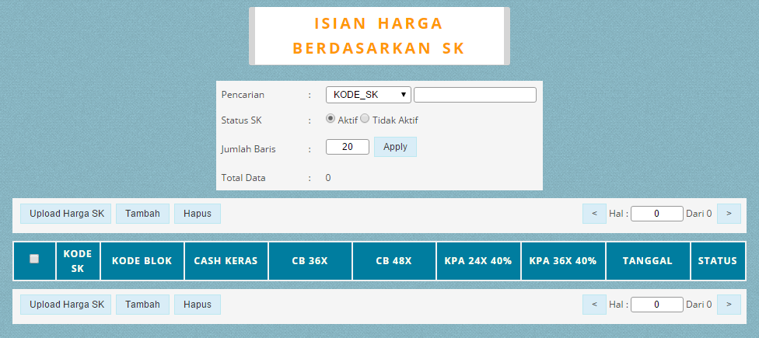

**Gambar list Harga SK**

Untuk menambahkan data pada harga sk bisa menggunakan tombol Tambah dan Upload Harga SK. Berikut tampilan tombol Tambah.

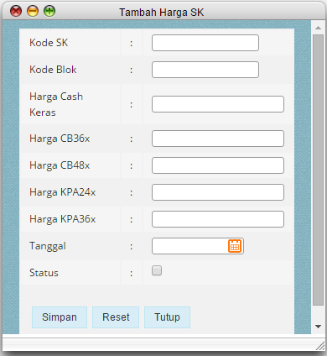

**Gambar form Tambah Harga SK**

Form diatas untuk menambahkan data harga sk satu persatu. Sedangkan untuk menembahkan data lebih dari satu secara bersamaan bias menggunakan tombol Upload Harga SK, berikut tampilannya.

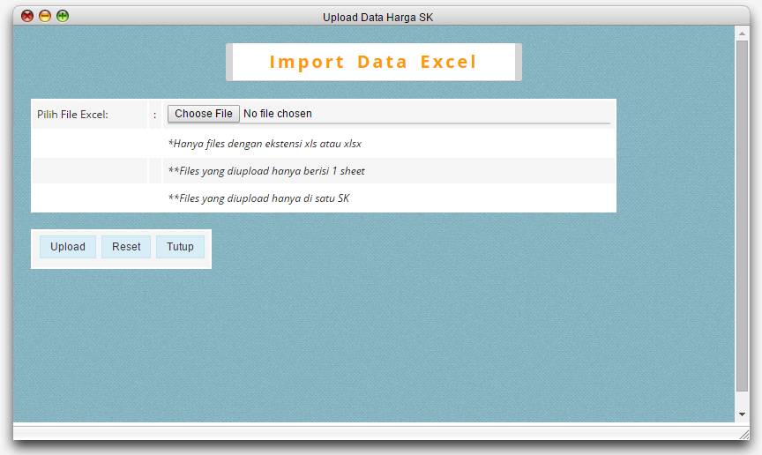

**Gambar form Upload Harga SK**

File yang diupload hanya file dengan ekstensi .xls atau .xlsx, file yang diupload hanya berisi 1 sheet, file yang diupload hanya disatu SK. Berikut contoh format upload.

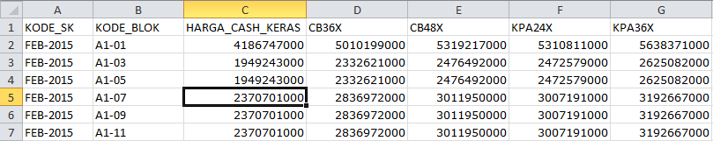

**Gambar format excel untuk Upload Harga SK**

**PERSEDIAN STOK**

Menu ini dapat diakses dengan mengklik menu Marketing 🡪 Operasional 🡪 Persedian. Menu ini terdiri dari empat tampilan yang bisa dilihat dengan mengklik radio button berdasarkan status stok.

Berikut tampilan Stok Awal.

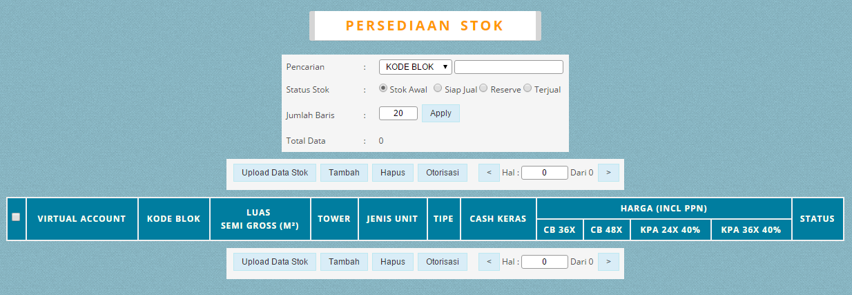

**Gambar list Stok Awal**

Untuk menambahkan data pada stok awal bisa menggunakan tombol Tambah dan Upload Stok Awal. Berikut tampilan tombol Tambah.

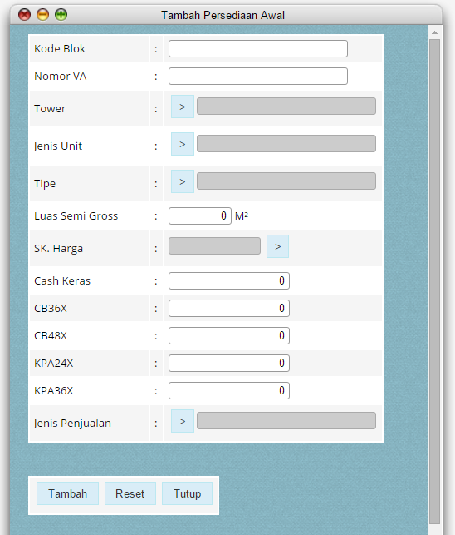

**Gambar form Tambah Persediaan Stok**

Form diatas untuk menambahkan data harga sk satu persatu. Sedangkan untuk menembahkan data lebih dari satu secara bersamaan bias menggunakan tombol Upload Stok Awal, berikut tampilannya.

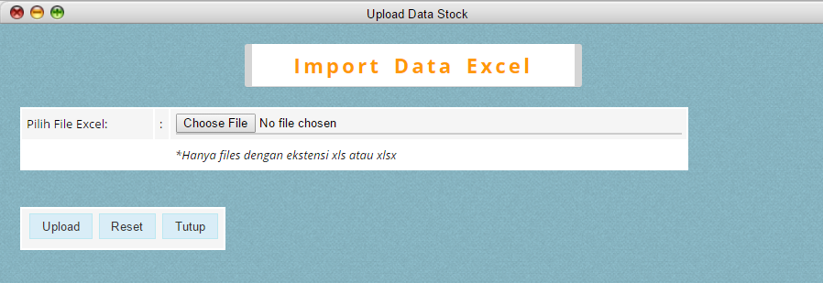

**Gambar form Upload Data Stok**

File yang diupload hanya file dengan ekstensi .xls atau .xlsx, file yang diupload hanya berisi 1 sheet, file yang diupload hanya disatu SK. Berikut contoh format upload.

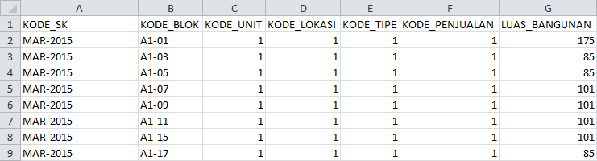

**Gambar format excel untuk Upload Stok Awal**

Jika data pada list stok awal telah di verifikasi dengan benar maka data dapat diotorisasi untuk lanjut ke tahap selanjutnya yaitu stok siap siap jual. Berikut tampilannya.

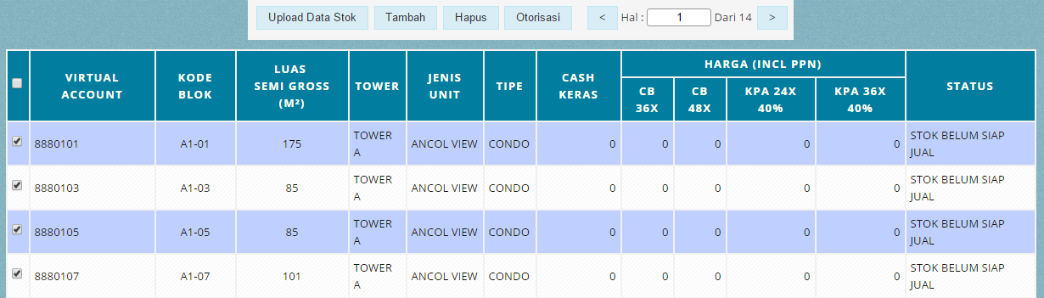

**Gambar ceklis verifikasi**

Proses verifikasi dengan cara memilih data yang akan di otorisasi (ceklis kolom paling kiri), kemudian klik tombol Otorisasi.

Setelah di otorisasi maka selanjutnya masuk ke stok siap jual berikut tampilannya.

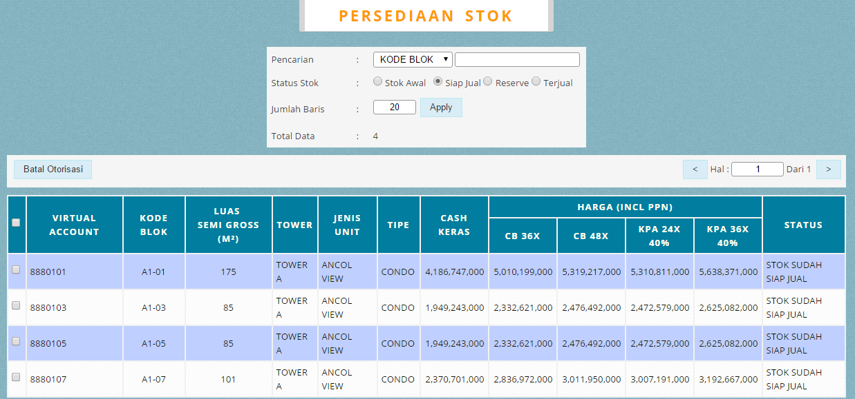

**Gambar Stok Siap Jual**

Jika ada data yang tidak sesuai maka data dapat di kembalikan ke stok awal kemudian data dapat diubah dan disesuaikan. Untuk mengembalikan data siap jual ke stok awal dengan cara ceklis kolom paling kiri kemudian klik tombol Batal Otorisasi.

Pada list stok siap jual customer dapat melakukan reserve dengan cara klik data yang akan direserve kemudian klik tombol Reserve kemudian mengisi data pada form tersebut kemudian klik tombol simpan. Berikut tampilannya.

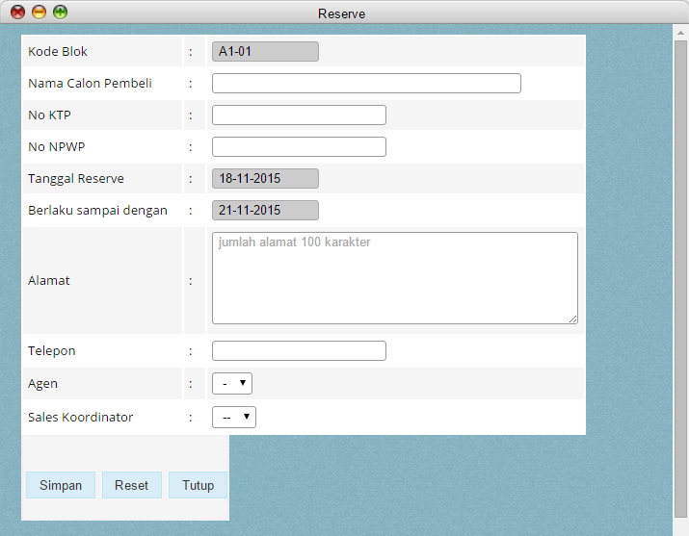

**Gambar Form Reserve**

Setelah mengisi form reserve kemudian mengisi data pada form SPP dan klik tombol Simpan. Berikut tampilannya.

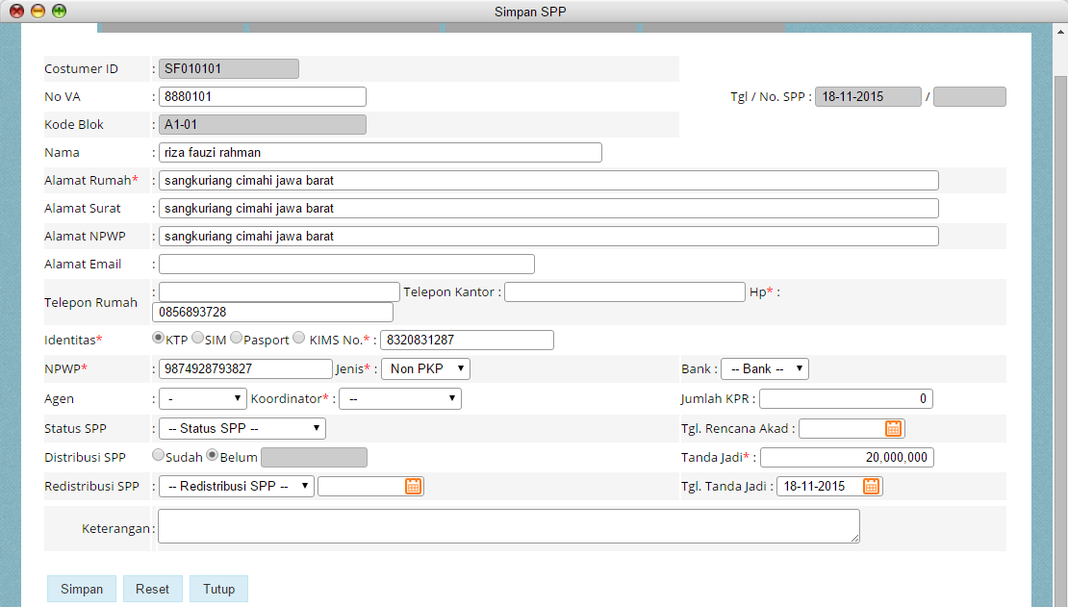

**Gambar form SPP**

Setelah mengisi data di SPP maka selanjutnya membuat rencana proses membuat rencana dapat akses dengan mengklik menu Marketing 🡪 Transaksi 🡪 Surat Permohonan Pembelian(SPP) 🡪 pilih data yang akan di buat rencananya kemudian klik pada datanya 🡪 kemudian masuk ke tab rencana. Berikut tampilannya.

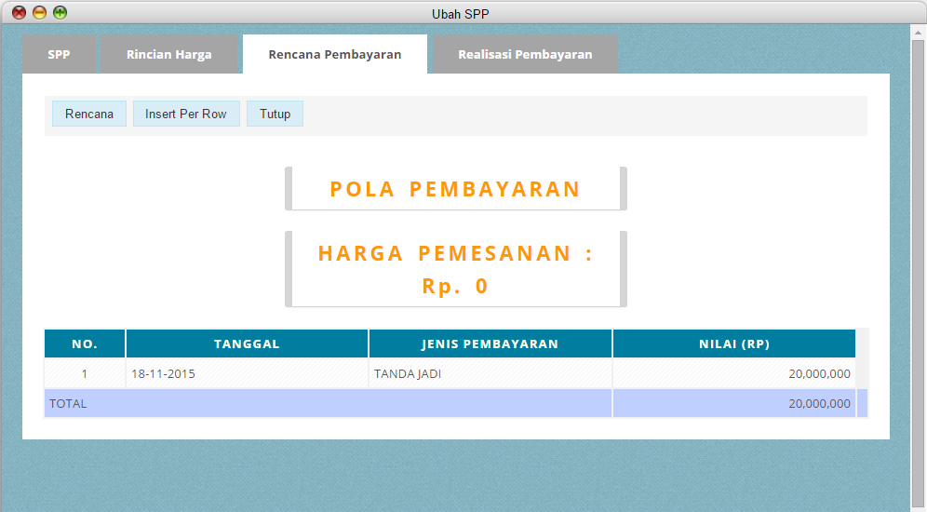

**Gambar list Rencana**

Untuk membuat rencana dapat dilakukan dengan dua acara yaitu dengan mengklik tombol Rencana dan tombol Insert Per Row.

Berikut tampilan untuk membuat rencana melalui tombol Rencana.

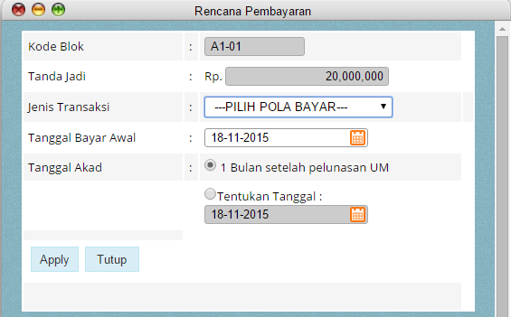

**Gambar form tombol Rencana**

Untuk membuat rencana pilih pola bayar sesuai keinginan customer kemudian tentukan tanggal bayar kemudian klik tombol Apply. Berikut tampilan setelah di Apply.

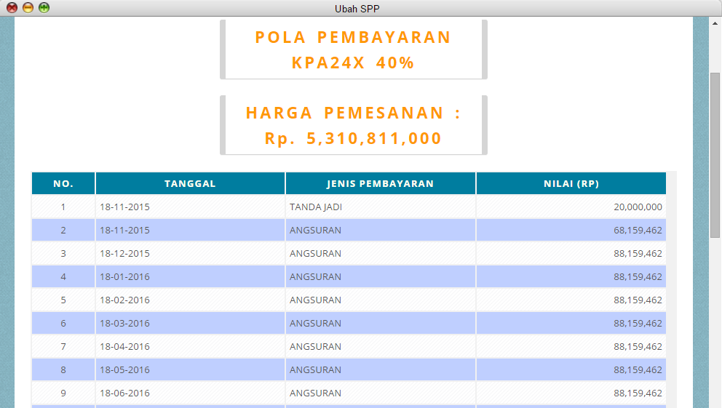

**Gambar list Rencana Bayar**